Геолог и палеонтолог Александр Антонович Штукенберг
Опубликовано 18.09.2013
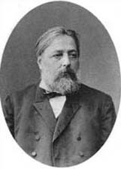
Первооткрыватели месторождений пользуются заслуженной славой. Однако следует помнить и о том, что поиск подземных сокровищ предполагает для начала изучение глубинного строения недр. Идя по следу химических элементов или доисторических созданий, геолог рисует картинку подземных структур: чередования слоев, их складок и смещений, в которых, как по карманам, природа спрятала свои ценности. Такой труд требует не меньшего усердия и таланта. В ряду выдающихся исследователей недр Среднего Урала, включая Прикамье, значится имя Александра Антоновича Штукенберга, геолога и палеонтолога, родившегося 19 (7 ст.ст.) сентября 1844 г.
Дед Александра Антоновича — инженер и гидрограф Иоганн Христиан Штукенберг (Johann Christian Stuckenberg, 1788—1856), уроженец герцогства Ольденбургского, в 1807 г. приехал в Россию «жить и служить», получив имя Ивана Федоровича. В 1812—1813 гг. Иван Федорович воевал против наполеоновских полчищ, а с наступлением мира занялся научной работой для Русского географического общества. Блестящее образование (Штукенберг обучался в Гёттингенском, Иенском и Эрхагенском университетах) помогло ученому провести ряд масштабных исследований по статистике, топографии и гидрографии Российской империи. Все эти исследования написаны на немецком, только «Статистические труды» (1857—1860) переведены на русский сыном Штукенберга — Антоном Ивановичем (1816—1887), знаменитым инженером, имя которого вошло в историю российского строительства мостов и путей сообщения.
Работая над прокладкой железной дороги в Тверской губернии, А.И. Штукенберг поселился на какое-то время в Вышнем Волочке, где у него родился сын Александр. Когда мальчику исполнилось 12 лет, его направили изучать инженерное дело по примеру отца и братьев. Но технические науки показались Александру скучными, его более занимали камни и окаменелости. В 1861 г. юноша поступает в Санкт-Петербургский университет, где изучает геологию у профессора П.А. Пузыревского и доцента Э.И. Гофмана. В 1867 г. Штукенберг получил звание кандидата наук за исследования Кольского полуострова, в 1873 г. — звание магистра за исследование Крыма.
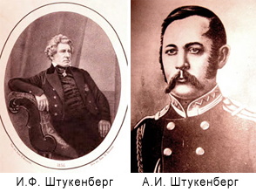
Рис. 1. Дед и отец А.А. Штукенберга
В конечном итоге в 1875 г. 30-летний ученый становится ординарным профессором Казанского университета и с тех пор бессменно преподает в нем геологию на протяжении последующих 30 лет. А с 1880 г. в течение 25 лет А.А. Штукенберга ежегодно избирали на пост президента Общества естествоиспытателей при Казанском университете. Неуклонный карьерный рост вполне заслужен: геолог объездил почти всю европейскую часть России.
Добавим к тому, что Штукенберг был страстным коллекционером и привозил из своих путешествий уникальные собрания: окаменелости животных и растений, породы и минералы, археологические находки, даже метеориты. Эти собрания составили основу фондов для музеев Казани, Петербурга, Центрального музея Геолкома и т.д.
Обладая энциклопедическими знаниями о геологии и географии родной страны, Штукенберг одним из первых (1882 г.) начал читать самостоятельный курс по геологии России: до этого студентам преподавалась лишь всемирная геология, в первую очередь европейская. Александр Антонович находил такой порядок вещей неправильным, поскольку Европа слишком мала, чтобы по ней судить о недрах всей планеты. Ученый полагал, что недра России обладают собственной спецификой, отчего их изучение еще принесет открытия, которые заставят внести правку в западноевропейскую геологию.
Поражало знание Штукенбергом древней фауны России; например, он свободно ориентировался в изобилии моллюсков за последние 400 млн. лет, включая и современные виды. Наибольшее внимание ученого приковывали к себе вымершие обитатели, которые населяли Пермское море, покрывавшее значительную часть Русской равнины за период с 290 до 250 млн. лет назад, а также более древние моря, осадки которых ныне в виде прочнейшего известняка слагают Большие Воронки, например, и некоторые бойцы на Чусовой.
В 1866 г. Санкт-Петербургское минералогическое общество инициировало составление геологической карты европейской России. В рамках этого проекта в 1874 г. на Урал была направлена геологическая экспедиция под руководством А.А. Штукенберга. С этого времени Штукенберг много лет отдал изучению Прикамья и Урала, исходив наш край от Усолья и Чердыни и заканчивая Печорой и Тиманом. В течение 1882—1887 гг. экспедиция тщательно обследовала западный склон Среднего Урала в поисках каменного угля и прочих полезных ископаемых. За это время большая программа работ была выполнена ученым на реке Чусовой, где Александр Антонович описал 276 видов вымерших животных: кораллов, мшанок, моллюсков, плеченогих, — из которых 45 оказались новыми. Находки выявили неизвестный доселе этап в истории Пермского моря, который Штукенберг в 1890 г. назвал кунгурским веком пермского периода (в честь Кунгурского уезда).
Семейные традиции повлияли на склад ума А.А. Штукенберга, который своими исследованиями и общественной деятельностью неизменно стремился содействовать развитию российской промышленности. Он существенно продвинул вперед исследования железнодорожного строительства в зоне карста, т.е. испещренных пустотами и пещерами известняков. Пускать паровоз по камню, под которым таятся коварные пустоты, — рискованно. Штукенберг тщательно рассмотрел условия прокладки путей и способы выявить участки, где возможны аварии. Эти исследования оказали немалое влияние на прокладку железных дорог на Урале.
Кроме того, в 1887 г. Александр Антонович принял участие в подготовке и проведении Уральской научно-промышленной выставки в Екатеринбурге. Одним из первых в России геолог постарался преодолеть разобщенность академических и деловых кругов. Выставки обычно становились уделом купцов, изредка привлекали внимание инженеров и никогда — ученых. Штукенберг добивался тесного сотрудничества науки и промышленности в интересах прогресса, отчего постарался увлечь своих коллег перспективами участия в мероприятии: вузы, заводы и банки должны действовать сообща, а не как лебедь, рак и щука. Старания Александра Антоновича не пропали даром, его коллеги признали необходимым провести такую же выставку в Казани.
Казанская научно-промышленная выставка состоялась в 1890 г., ее проводили под руководством А.А. Штукенберга на протяжении 4 месяцев с 15 мая по 15 сентября, и в течение этого срока мероприятие посетили свыше 50 тыс. человек, включая делегации из 7 иностранных городов. Выставка разделялась на 8 секций: научную, художественную, фабрично-заводскую, ремесленную, кустарную, сельскохозяйственную, Астраханскую и ввозную. Всего во всех секциях было выставлено 2000 экспонатов от компаний, частных предпринимателей, научных обществ и прочих лиц и организаций из Астраханской, Вятской, Екатеринбургской, Московской, Оренбургской, Пермской, Самарской, Саратовской, Симбирской и других губерний. Впоследствии по инициативе и при непосредственном участии А.А. Штукенберга прошла Нижегородская научно-промышленная выставка 1896 г.
Но главной его заслугой признается, конечно, создание казанской школы геологов-палеонтологов, определившей дальнейшее развитие наук о Земле в России и СССР. Последователи Штукенберга распространяют знания по всей стране: А.В. Нечаев с 1899 г. возглавил кафедру геологии и минералогии в Киевском политехническом институте; М.Э. Янишевский в 1902 г. впервые знакомит с палеонтологией студентов Томского технологического института; А.В. Лаврский в 1903 г. занимает пост профессора минералогии в Екатеринославском (Днепропетровском) высшем горном училище. Открытия учеников Штукенберга широко известны и пользуются авторитетом за рубежом.
Трудолюбие Штукенберга впечатляло всех, кто его знал. Ученик геолога, профессор Михаил Эрастович Янишевский (1871—1949) вспоминал по кончине своего наставника: «Когда он принимался за разработку какого-нибудь материала, он вкладывал в работу всю свою душу, работал с необыкновенной энергией и настойчивостью, быстро и с большим увлечением, причем был очень продуктивен. Часто он забывал при этом об отдыхе. Иногда он даже переселялся в геологический кабинет и жил там, работая, таким образом, почти без перерывов. Всегда обращало на себя внимание его желание довести работу до конца — не бросать ее на половине дороги».
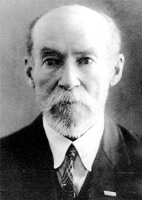
Рис. 2. М.Э. Янишевский
До последних дней жизни А.А. Штукенберг не оставлял научной деятельности. Используя свой немалый опыт в изучении животных Пермского и более древних морей, Александр Антонович приступил к кропотливому исследованию фауны этих периодов, представленной в каменных толщах, которые слагают утесы Самарской Луки (Жигулевские горы). «Тонкая работа — изучение ракушек, имеющих больше сходства между собой, чем различий», — так характеризует Г.В. Обедиентова хлопоты, отнимавшие последние силы ученого. И тем не менее в 1905 г. геолог успел завершить свою последнюю монографию, посвященную ископаемым организмам в породах Жигулевских гор.
Самоотверженный труд Штукенберга имел огромное значение для отечественной нефтяной геологии. Благодаря адскому терпению Александра Антоновича была составлена точнейшая стратиграфия Жигулей, т.е. детальное описание последовательности слоев, слагающих эти горы. Особенности залегания этих слоев подсказывали, что возвышенность возникла в доисторические времена в результате поднятия «части этой местности над уровнем пермского океана в виде скалистого острова». Бывший остров, Жигулевские горы по строению представляют собой каменную складку, внутри которой могут оказаться большие запасы нефти, поскольку «черное золото» склонно накапливаться в подобных ловушках.
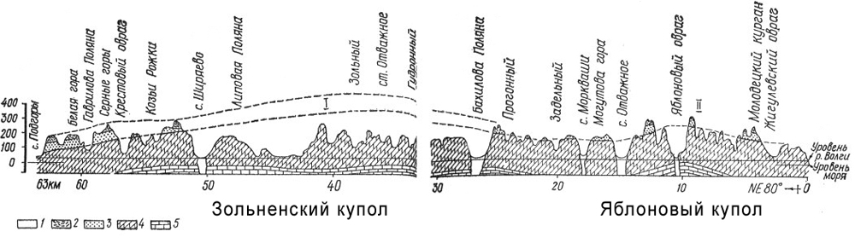
Рис. 3. Профиль Жигулевской складки: 1 — молодые осадки, заполнившие древние долины; 2, 3 — осадки Пермского моря; 4, 5 — осадки карбоновых морей. (По Е.В. Милановскому, 1940, и Г.В. Обедиентовой, 1988).
Такую позицию разделяли Штукенберг, его ученик Михаил Эдуардович Ноинский (1875—1932) и некоторые другие единомышленники, настаивавшие на глубоком бурении в древних известняках. Но этим ученым противостояли представители Геологического Комитета во главе с С.Н. Никитиным. Уже после революции академики А.Д. Архангельский и И.М. Губкин подтвердили правоту Штукенберга. В декабре 1929 г. под руководством Ивана Михайловича Губкина (1871—1939) создан пятилетний план нефтеразведочных работ в Урало-Поволжской области, за свои богатства получившей название «Второго Баку».
Отталкиваясь от открытий Штукенберга, его единомышленник академик Алексей Петрович Павлов (1854—1929) провел аналогичное исследование в Новобурасском районе Саратовской губернии, где обнаружил аналогичные дислокации. В Тепловском каменном карьере Павлов увидел известняки с окаменелостями, сходными с ископаемыми Самарской Луки, что свидетельствовало о слоях того же древнего моря, выдвинутых на поверхность внутренними силами Земли. Спустя годы бурение подтвердило, что дислокация является богатой нефтяной ловушкой, и в 1938 г. была найдена первая саратовская нефть. А в дальнейшем приобретенный опыт в изучении нефтегазовых ловушек позволил геологам открыть саратовский газ, который в годы войны пошел в Москву и освобожденный Сталинград.
Вот так «ковыряние» в древних ракушках, которое может со стороны показаться чудачеством, обернулось выдающимся промышленным прорывом, спасшим нашу Родину в труднейшие для народа годы испытаний и лишений.
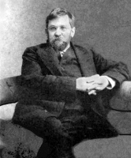
Рис. 4. А.В. Нечаев
Штукенбергу не суждено было увидеть перечисленных успехов. Из-за перенапряжения у еще не старого человека возникли проблемы с сердцем, и 31 марта 1905 г. Александра Антоновича не стало. Ученик Штукенберга, палеонтолог Алексей Васильевич Нечаев (1864—1915) с горечью отозвался на смерть любимого преподавателя: «Это один из тех, преданных науке, талантливых ученых, которые придают блеск и славу ученым учреждениям». Имя А.А. Штукенберга носит сегодня геологический музей при Казанском госуниверситете; также в честь ученого названы 11 видов доисторических существ.
Литература:
- Александр Штукенберг. — http://expo.tatar.ru/rus/block/education/fame/13.htm
- Канев Г., Силин В. Геолого-палеонтологические исследования А.А. Штукенберга в Тимано-Печерском крае //Вестн. Ин-та геол. Коми, 2004, №2. С. 23—25
- Назипова Г.Р. «Наше время – эпоха выставок»: к истории выставочной деятельности научного сообщества Казани (XIX – начало ХХ в.) // Известия АлтГУ, 2008, №4/3. С. 173—178
- Ноинский М.Э. О происхождении «брекчевидного известняка» Самарской Луки //Тр. Об-ва естествоиспытателей при Имп. Казан. ун-те. Т. XXXIX. Вып. 5, 1905
- Обедиентова Г.В. Из глубины веков. Геологическая история и природа Жигулей. — Куйбышев, 1988
- Соколов Б.С. Александр Антонович Штукенберг, 1844—1905. — Казань, 2003
- Соколов Д.С. Основные условия развития карста. — М., 1962
- Штукенберг Антон Иванович. — http://www.biografija.ru/show_bio.aspx?id=138149
- Янишевский М.Э. Памяти А.А. Штукенберга //Ежегодник по геологии и минералогии России. Т. VIII. Вып. 1. С. 19—22

